Мама - это счастье!
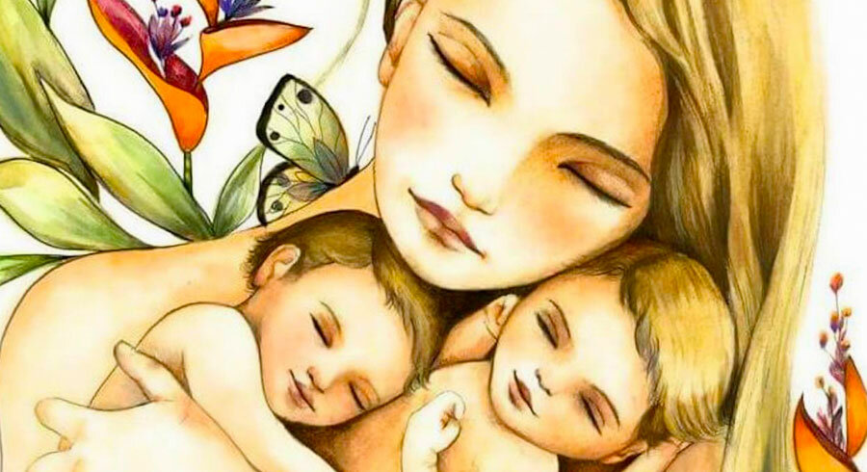
Мама — это счастье, мама — теплота,
Мама — нежность, ласка, мама — доброта!
Мама — лучик света, мама — свет очей,
Мама — это сказка ласковых речей!
Почитайте маму, ведь она — одна,
Мама в этой жизни, всем ведь нам нужна.
Без мамули милой — белый свет не мил,
Мама — это чудо, мама — это мир!
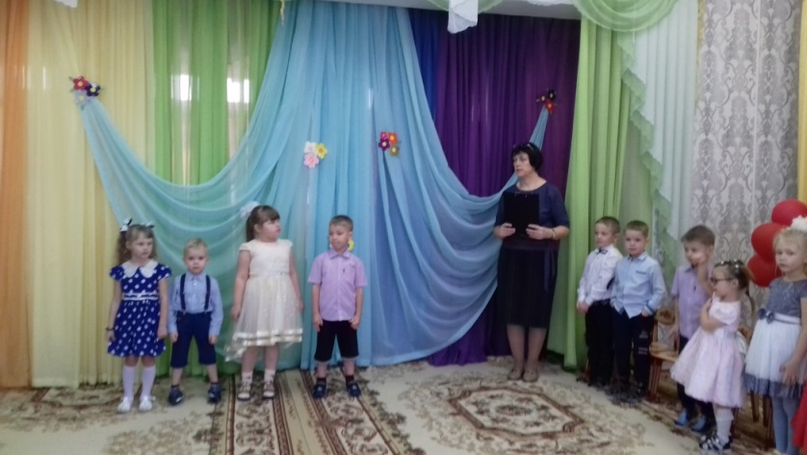
День матери – это замечательный и трогательный праздник, который своим приходом напоминает, что в жизни каждого из нас самый главный человек – это мама. Именно мама даёт начало новой жизни. Мама окружает добротой, нежностью и заботой. Мама ведёт малышей по длинной дороге взросления, поддерживая, наставляя на верный путь и оберегая от бед. Даже становясь взрослыми, мы ощущаем материнскую любовь, знаем, что мама всегда поймёт, простит и будет любить несмотря ни на что. Поэтому, День матери – это прекрасный повод сказать «спасибо» нашим мамочкам, подарить им тёплые искренние слова, вновь и вновь повторить, как сильно мы их любим.
Самое высокое призвание женщины — быть мамой. «Мама» — первое слово, которое говорит ребёнок. Оно звучит одинаково на большинстве языках мира. Мама — самый родной, самый любимый человек на свете. Среди многочисленных праздников, отмечаемых в нашей стране, День Матери занимает особое место. К данному празднику, никто не может остаться равнодушным. В этот день хочется сказать слова благодарности всем Матерям.
Дети говорят им слова благодарности, дарят подарки. Мамы получают поздравления и лучшей наградой для них становятся успехи детей.
День Матери в дошкольном учреждении проходит очень ярко, трепетно и интересно. В нашем детском саду происходят различные мероприятия, посвященные этому дню, главной целью которых являются воспитание у дошкольников любви и уважения к матери, развитие творческих способностей детей и создание уютной, домашней атмосферы праздника.
Быть мамой – одна из самых тяжелых работ.
В этот праздник мы низко кланяемся всем матерям, благодарим их за подаренное счастье – ЖИЗНЬ!
-Спасибо Вам, родные!
Гетман Н.П., воспитатель
